**Практическая работа №2**

**Участники команды:**

РИМ-13006 Томилов Максим, Шишкин Михаил, Нуртдинов Дмитрий, Степанова Элина

1. **Установка Jenkins происходила с помощью следующих команд в терминале:**

sudo wget -O /usr/share/keyrings/jenkins-keyring.asc \

https://pkg.jenkins.io/debian-stable/jenkins.io-2023.key

echo deb [signed-by=/usr/share/keyrings/jenkins-keyring.asc] \

https://pkg.jenkins.io/debian-stable binary/ | sudo tee \

/etc/apt/sources.list.d/jenkins.list > /dev/null

sudo apt-get update

sudo apt-get install Jenkins

1. **Запуск Jenkins осуществлялся с помощью следующей команды:**

sudo systemctl enable jenkins

1. **Для скрипта pipeline был написан следующий код:**

pipeline {

agent any

stages {

stage('git') {

steps {

script {

try {

git branch: 'main', url: 'https://github.com/zenec4/MLOPS-URFU-'

} catch (Exception e) {

currentBuild.result = 'FAILURE'

error "Ошибка при выполнении git: ${e.message}"

}

}

}

}

stage('create_venv') {

steps {

dir('lab1') {

script {

try {

sh 'python3 -m venv myenv'

} catch (Exception e) {

currentBuild.result = 'FAILURE'

error "Ошибка при создании виртуальной среды: ${e.message}"

}

}

}

}

}

stage('install_requirements') {

steps {

dir('lab1') {

script {

try {

sh 'source myenv/bin/activate && pip install -r requirements.txt && deactivate'

} catch (Exception e) {

currentBuild.result = 'FAILURE'

error "Ошибка при установке зависимостей: ${e.message}"

}

}

}

}

}

stage('data_creation') {

steps {

dir('lab1') {

script {

try {

sh 'source myenv/bin/activate && python data_creation.py && deactivate'

} catch (Exception e) {

currentBuild.result = 'FAILURE'

error "Ошибка при выполнении data_creation.py: ${e.message}"

}

}

}

}

}

stage('model_preprocessing') {

steps {

dir('lab1') {

script {

try {

sh 'source myenv/bin/activate && python model_preprocessing.py && deactivate'

} catch (Exception e) {

currentBuild.result = 'FAILURE'

error "Ошибка при выполнении model_preprocessing.py: ${e.message}"

}

}

}

}

}

stage('model_preparation') {

steps {

dir('lab1') {

script {

try {

sh 'source myenv/bin/activate && python model_preparation.py && deactivate'

} catch (Exception e) {

currentBuild.result = 'FAILURE'

error "Ошибка при выполнении model_preparation.py: ${e.message}"

}

}

}

}

}

stage('model_testing') {

steps {

dir('lab1') {

script {

try {

sh 'source myenv/bin/activate && python model_testing.py && deactivate'

} catch (Exception e) {

currentBuild.result = 'FAILURE'

error "Ошибка при выполнении model_testing.py: ${e.message}"

}

}

}

echo "Все скрипты были выполнены"

}

}

}

}

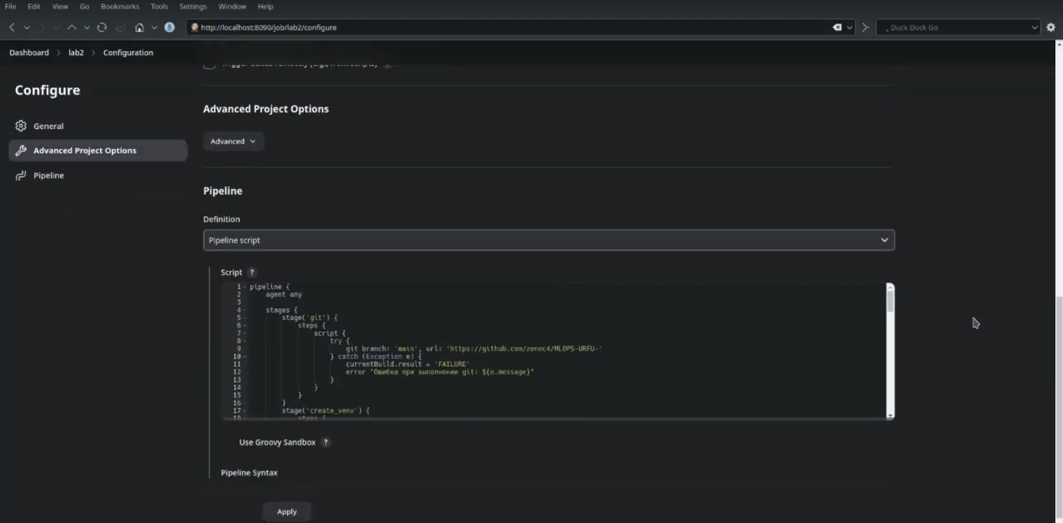

1. **Все файлы были взяты из предыдущего задания, которое выложено на GitHub.com**

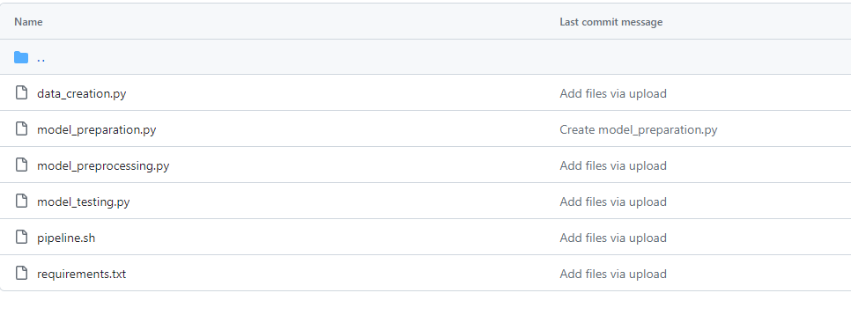

1. **Результат выполнения данного скрипта показан на следующем скриншоте:**

